出國研修報告
時間：90年7月8日至90年7月21日
地點：美國
單位：行政院勞工委員會職業訓練局
中區職業訓練中心機電整合班
參加人：周志鴻

中華民國九十年八月

目 錄

一、 前言 I
二、 航太製造 2
三、 航太維修訓練 2
四、 行程概述 2
五、 參訪所見所聞 2
六、 心得與建議 2
七、 參考資料 2
八、 作者簡介 2

相 片 目 錄

相片 1：與本中心教務課林課長攝於Sierra Academy of Aeronautics飛機維修訓練工廠。 2
相片 2：Sierra Academy of Aeronautics直昇機停機坪。 2
相片 3：Sierra Academy of Aeronautics教室外觀。 2
相片 4：CCSF aircraft technician 訓練工廠外觀。 2
相片 5：上課教室堆滿了飛機零組件。 2
相片 6：引擎維修教室，4架全新的飛機引擎模組。 2
相片 7：螺旋槳引擎模組，該工廠技工說學生實習時會推至外面實際運作。 2
相片 8：該校有相當多儀電示教板，這是其中的一套。 2
相片 9：與該校副校長Miss Phyllis G. McGuire攝於實體螺旋槳飛機前。 2
相片 10：與United Airlines 的Mr. Bret Hinton攝於波音767廣體客機前。 2
相片 11：United Airlines的維修人員正在保養737的引擎。 2
相片 12：United Airlines的飛機零件倉庫。 2
相片 13：離開機場前，正好遇到Alaska Airlines維修場正在保養整架飛機，人數很多。 2
相片 14：攝於波音公司訓練中心的大廳747-400飛機模型前。 2
相片 15：價值2000萬美元的實體模擬器。 2
相片 16：4組不同機型的實體模擬器。 2
相片 17：實體模擬器內的駕駛艙，玻璃外明顯看到是白色牆壁。 2
相片 18：與Seattle Vocational Institute校長及資訊教育長攝於該校大廳。 2
相片 19：與SVI的教師Mike攝於電腦組裝維修班前，該班正在上課。 2
相片 20：攝於SVI的牙醫助理實習場。 2
相片 21：South Seattle Community College的飛機維修實習場。 2
相片 22：與South Seattle Community College工業教育主任攝於航空維修實習廠內。 2
相片 23：其他單位少有的渦輪噴射引擎。 2
相片 24：與ECRC的主管Mike Walton攝於該公司的訓練教室。 2
相片 25：攝於ECRC最重要的房間，網路伺服器中心。 2

前言
根據經濟部資料顯示，為促進航太及其零組件工業發展，帶動關聯工業，全面提昇工業技術水準，並結合國防工業，建立航太工業體系，依據行政院核定之「航太工業發展方案」而設立「航太工業發展推動小組」。其主要的目標為推動建立「亞太飛機製造及維修中心」，以配合「亞太營運中心計畫」發展航太工業。

發展航太科技的目的為：(1)帶動相關產業及國家經濟發展：包括機械、電子、電機、資 訊、通訊、材料、金屬加工‧‧‧等等，可大規模帶動經濟發展。將各種尖端技術，嚴格的品質要求及累積之經驗等成果散至其他產業，可帶動相關領域技術水準提升。(2)將國防工業植基於民間，結合國防安全與經濟發展為一體。軍機與民用航機可大體共用生產設備、人力與技術及上下游產業體系，平時民用市場約佔飛機生產80%，市場需求可刺激技術與產品進步，成果應用於軍機發展及製造，可降低單獨維持軍機工業之成本。
我國自民國79年開始，就有計畫的發展有關航太方面的工業，因此經濟部工業局成立了航太工業發展推動小組，並訂定發展方案，其中數度修正內容。今年（民國90年）行政院核定經濟部航太工業發展推動小組所擬的最新「航太工業發展方案」，其內容如下表：

（一）目的： | 1、促進航太及其零組件與維修工業發展，並帶動關聯工業，全面提升工業技術水準。  2、結合國防工業，建立航太工業體系，發展我國成為亞太地區航太工業中心。
（二）發展政策： | 1、策劃推動發展航太工業。  2、推動國際合作，拓展國際巿場。  3、鼓勵研究發展，促進技術生根。  4、建立驗證制度，提升產品品質。

（三）發展策略： | 1、設立航太工業發展推動小組之功能，策劃推動航太工業之發展。  2、運用工業合作計畫，推動國外著名航太公司及零組件廠商來華投資與技術合作，以引進先進技術拓展產品外銷。  3、推動研究發展及人才培訓，輔導投資設立航太工業公司或航太事業部門。  4、建立航空器及其零組件之驗證制度，輔導業者提升品質。
（四）實施要點： | 1、航太工業發展推動小組繼續策劃推動航太工業航太工業發展推動小組由經濟部擬具設置要點，報請行政院核定後成立，成員包括政府各相關單位代表及學者專家，並由經濟部工業局負責其協調作業及編列所需經費，由其繼續推動航太工業之發展。  2、國際合作：  （1）由經濟部定期進行航太市場之調查、研究及開發。  （2）相關部會得應業者需要，協助參與重大國際航太合作之協商工作。  3、工業合作：  （1）政府及公營事業有關航太器材及相關設備之重要採購案，在不違反我國締結之條約或協定之情況下，得請航太工業發展推動小組與賣方簽署工業合作互惠協定，其互惠條件係由賣方承諾提供相當於採購價款適當比例之承諾金額額度(Credit)，作為對航太工業之技術移轉、採購或投資之用。  （2）民營事業之航太器材及相關設備之重要採購案，所取得之工業合作承諾額得委託航太小組協調規劃運用。  （3）前兩目談判取得之工業合作互惠條件，可有效運用以推動輔導研究機構及廠商製造合於規格產品或使之具有合於標準之裝修測試能力；其中凡因民營事業航太器材及相關設備之重要採購案而取得之工業合作互惠條件，該民營事業得優先利用。  （4）上述互惠條件與其運用及管理辦法另定之。

4、以國防科技支持航太工業發展：
（1）由國防部在不影響其本身主任務之原則下，運用經費、人才、技術及設備，協助公、民營事業發展航太產品及其相關設備之研製技術，以協助企業提升航太工業技術水準。
（2）由國防部積極推動航太軍品國產化及軍機商維之政策。
（3）政府為達成自主之國防建設，應依國防法第二十二條及政府採購法相關規定，將涉及我國自主之研發航空器之系統整合、性能提升、維修後勤整備與國軍裝備維修、外購軍品工業合作及軍工廠國有民營等相關業務，委由國內主要航太大廠及其衛星體系規劃、承製。
5、推動航太工業中心衛星工廠制度，加強協助零組件工業。
（1）由經濟部推動民營型態之航太工業製造公司，成為航太工業中心工廠。
（2）由經濟部推動航太工業中心衛星工廠制度，指導航太工業中心工廠輔導各衛星工廠，提供必要之技術共同改善國內衛星工廠之產品品質，降低生產成本，並促使航太工業中心工廠與優良之衛星工廠訂立合理公平之長期供應合約。
（3）鼓勵現有或新設創業投資公司加強投資航太有關科技工業。
（4）由經濟部推動航太工業供應鏈電子化，以提升整體競爭力。

6、鼓勵研究發展
（1）運用經濟部「科技研究發展專案計畫」等相關計畫經費，由國內具研究發展能力之機構及業界執行航太研究發展計畫。研究成果依經濟部「科技研究專案計畫成果移轉處理要點」移轉公民營企業。
（2）運用經濟部「主導性新產品開發輔導辦法」及「鼓勵民間事業開發新產品辦法」，由國內具研究發展能力之機構及業界提供必要之技術、設備及人力，協助企業開發航太產品。
（3）航太產品之研發及製造，得由行政院開發基金配合「鼓勵民間事業開發新產品辦法」，每年編列適當金額之配合款，並得視計畫內容延長還款年限至十年。
7、加強人才培訓
（1）由行政院國家科學委員會及教育部運用經費，鼓勵各學術研究機構投入航空太空工程基礎研究及人才培訓。並推動國民對航太科技發展之認知。
（2）由行政院勞工委員會運用經費，並由職業訓練局協調所屬訓練中心及其他各單位所屬職業訓練中心培訓航太技術專業人員，包括機械加工、飛機、引擎、航電裝備之維修及其零組件之製造、品保、品管等技術。
（3）由經濟部編列預算，推動航太工業相關在職訓練及職前訓練。
8、設置專業區
由經濟部規劃於適當地點設置航太工業園區，提供發展航太工業所須用地及設施，並健全上、下游整合發展。

9、適航驗證及品質提升
（1）由交通部民用航空局建立我國民用航空器及其零組件之適航驗證制度，並洽商其他國家相互承認航空器及其零組件之產品適航驗證制度，以利我國製造之航太產品在國內外銷售及使用。
（2）由國防部推動建立軍機驗證制度，以利軍機及其零組件委由民間業者研發、製造及維修。
（3）由國防部中山科學研究院、財團法人工業技術研究院及其他研究檢測單位提供相關檢驗設備，協助企業檢驗服務。
（4）以經濟部「全面提升產品品質計畫」、「全面提升產品工業設計能力計畫」配合中心衛星工廠制度輔導提升航太產業品質及經營水準。
10、租稅金融輔導
（1）航太工業投資計畫符合促進產業升級條例之新興重要策略性產業規定者，得選擇適用五年免稅或股東投資抵減之相關租稅優惠。
（2）前項投資計畫及經濟部推薦之海外投資案得由行政院開發基金、國家科學技術發展基金及金融機構參與投資或予融資貸款配合。
（3）航太產品及相關設備外銷，得依「中國輸出入銀行辦理短期出口貸款要點」及「中國輸出入銀行辦理中長期出口貸款及保證要點」，檢具國外客戶合約，申請外銷融資。

我國航太產業是由經濟部工業局主導，在此方案中有關人才培訓方面，指出由行政院勞工委員會運用經費，並由職業訓練局協調所屬訓練中心及其他各單位所屬職業訓練中心培訓航太技術專業人員，包括機械加工、飛機、引擎、航電裝備之維修及其零組件之製造、品保、品管等技術，職業訓練中心也將規劃培訓這些人才。以本中心的專業能力，將有能力著重在航太相關機械製造加工的訓練，以及飛機、引擎、航電裝備之維修訓練上，這是此次考察重點。

航太製造
航太工業可說是霸權工業，世界二大集團分別為：（1）、美國波音公司體系，（2）、歐洲的空中巴士集團，其發展航太科技皆有百年以上的歷史，進入門檻相當高，且關聯之產業相當龐大，我國目前並無製造商用飛機，因此在整個航空體系而言，扮演的角色通常為零組件製造，而參與是最好的方法。
以歐洲的空中巴士工業集團為例，其製造飛機時之組織、分工、跨國合作等模式如下表：
【集團組織】 | 空中巴士工業集團由歐洲四家主要航太公司組成，分別是同樣握有37.9%股份的德國戴姆勒-克萊斯勒（DaimlerChrysler）航太和法國航太公司，握有20%股份的英國航太公司，以及握有4.2%股份的西班牙CASA公司，這四個合作夥伴扮演著股東及製造生產者的雙重角色，並在空中巴士工業集團的管理及協調下，執行大部分的設計和所有飛機的製造工作。  每家合夥公司都依照當地的法令運作，並自行負責飛機計畫的研發及生產階段財務。在這些合夥公司當中，大約有32,000人直接為空中巴士工業集團工作。  義大利的阿勒尼亞、荷蘭的福克公司，以及比利時空中巴士公司則是參與選定的計畫，擔任風險分擔的協力成員。  空中巴士工業集團的飛機製造為世界上最有效率及高機動性的生產系統之一。約有96%的飛機製造工作由集團的合夥公司負責，飛機所有的主要部份在歐洲合夥公司的廠房內生產製造，而後運往法國或德國進行最後的組裝作業。這樣創新的生產網路善加應用了每個不同合夥公司與協力廠商的特長與專業技術。  總部位於法國西南部圖魯茲附近，空中巴士工業集團的任務是管理、行銷、出售以及支援其機群的操作。擁有約2,700名員工--包括在其總部及分支機構工作的33個不同國家的員工--這是集團全面服務客戶的中心。數個零組件中心分別位於德國漢堡、新加坡，以及華盛頓特區附近。訓練飛行員及維修人員的工作，是在圖魯斯和邁阿密的設施中心進行，中國大陸則另有一座支援暨訓練中心。

【產品製造的分工】 | 法國航太公司負責駕駛艙、前機艙、中央機身/機翼箱、發動機掛架與升力擾流板的製造，並在其鄰近圖魯茲機場的工廠進行A300、A310、A320、A330、A340的最後組裝工作。而A330與A340座艙的內裝設備包括座椅、廚房，皆在圖魯茲製造。  德國戴姆勒-克萊斯勒（DaimlerChrysler）航太公司建造主要的機身部份、垂直尾翼、尾錐、方向舵、襟翼、擾流器與襟翼整流罩並組裝機翼部份。A321與A319最後的組裝與座艙內裝設備在其漢堡的工廠完成安裝。A300、A310與A320的座艙內裝也在漢堡完成。  機翼在英國航太公司生產，西班牙的CASA公司則負責水平安定面、升降舵、鼻艙起落架控制門、前座艙門的製造。
【跨國生產製造】 | 空中巴士工業集團在二十七國一共有1,500多家供應商，並與十九個國家的航太業簽訂合作計畫，估計約有十萬名員工參與了各型飛機組件的生產。  空中巴士工業集團逾35%的飛機組件由500多家美洲的供應商所提供，這也為美洲航太業帶來與歐洲合作夥伴們同等的商業利益。來自美洲的供應商包括奇異公司(General Electric)、普惠(Pratt & Whitney)、聯合訊號(Allied Signal)、古力奇(BF Goodrich、Honeywell)、洛克威爾(Rockwell International's Collins Commercial Avionics)、盛斯勸得(Sundstrand)、西屋(Westinghouse)與洛爾(Rohr)等。  有許多的供應商來自亞太地區，空中巴士工業集團在這裡也日益發展出穩固的客戶基礎。新加坡航太科技公司生產A320翼肋、機艙門與A340 發動機掛架與反推力裝置；印度斯坦航空技術有限公司(HAL)生產單走道A320飛機的客艙門。  大韓航空公司航太部為新一代A330/A340系列飛機製造其中一段機身上部的殼體分裝配件；日本川崎重工業公司生產新型A321飛機部分機身的蒙皮壁板；而日本Sumitomo Precision Products供應A330/A340起落架的起重機。  為了支援中國大陸市場對飛機的大量需求，空中巴士工業集團投資美金五千萬元設立北京華歐訓練中心。此中心將包含兩個模擬飛行區與一個零組件檢修區，這裡也將裝設A320飛行模擬機。

空中巴士工業集團飛機的零組件與維修設備亦來自三家中國公司。貴州航空工業集團為A320、A330/A340提供維修設備；瀋陽飛機公司則製造單走道飛機的緊急逃生門及翼肋、A300的主件面板、A310的機械零件。西安飛機公司也是三大中國的供應商之一。
澳洲航太科技公司則發展與生產A330/A340主要起落架與艙門，並製造A320的翼根整流罩。BRT則生產了空中巴士工業集團單走道與廣體飛機系列的許多零組件，包括翼肋、碳纖維整流罩、翼端小翼。澳洲英國航太公司則製造A320電子線路、盧卡斯航太公司(Lucas Aerospace Australia)則負責檢查與維修空中巴士的飛機。
空中巴士工業集團對於印尼航空業的發展也佔有舉足輕重的地位，集團為印尼的IPTN公司所發展的N-250渦輪旋槳區間客機擔任飛行測試的技術顧問。
俄羅斯的航太工業發展多年，和空中巴士集團的合作也在持續進行。集團訂購兩百單位的俄製主要肋架，用於A319/A320/A321飛機系列的引擎掛架。肋架為圖伯列夫(Tupolev)製造，而其鈦原料來自金屬鑄商VSMPO。與圖伯列夫合作A321前貨艙門框的試樣計畫尚在進行中。
由此可見國際級航太集團所牽連產業之龐大，非吾等知識所能了解。但可以了解，欲獲得這方面技術的快速方法是參與航太工業製造，由以上資料可知我國並無參與空中巴士的製造。
現階段已有不少我國廠商參予國際間航太零組件製造，包括漢翔公司，都是經由國際合作，獲得技術，也藉此提昇我國整體技術水準。

航太維修訓練
由於航空科技快速發展，為確保飛航安全，飛機維修人員必須具備相關基本知識及技能，方能確保飛機維修之妥善，因此建立一所合乎國際標準之航空維修訓練場所是不可缺的，而且最好有民航局專責人員全程督導，則訓練品質將不容置疑。
航空維修訓練場所如能獲得國際間重要的航空維修認證機構肯定，則更能確認結訓人員的品質，並獲得國際認定。例如歐盟民航組織的稽核，如此將有助於我國航空維修事業之發展，同時亦可提昇我航空業邁向國際化之標準及國際間之地位。
航空維修訓練場所設立標準應依民航局規定辦理，而民航局是參考美國聯邦航空法規(FAR-147)而訂之(CCAA147)，包括課程，師資、設備及教材等。
參加航空維修訓練必須高中職以上相關科系畢業，並分別接受十二個月至十八個月(至少1900小時)航空器維修專業訓練，完訓合格學員將可直接申請民航局航空人員地面機械員檢定考試之資格，檢定合格者，由民航局核發地面機械執業証書及檢定証。

課程內容如下表（參考中華技術學院附設航空維修訓練學校課程大綱）：
【共同科目】
 | 授課時數 | 課程內容
基本電學  Basic Electricity | 50小時  課堂35小時  實作15小時 | 1、基礎電學；靜電學；電子學。  2、交、直流發電機、變壓器、整流器、鉛酸、鎳等檢查及維修保養。  3、線路圖之使用及線路檢查、維修。
飛機製圖  Aircraft Drawings | 18小時  課堂8小時  實作10小時 | - 基本符號及製圖系統介紹。  2、圖、表、草圖之閱讀。  3、繪圖。
載重平衡  Weight and Balance | 21小時  課堂7小時  實作14小時 | 1、基本秤重與平衡原理介紹  2、飛機秤重與平衡術語的介紹  3、如何執行飛機秤重與平衡及表格填寫
液壓管路與街頭  Fluid Line and Fitting | 18小時  課堂6小時  實作12小時 | 1、各種軟硬管及接頭的介紹。  2、不銹鋼管與鋼管的加工。  3、單喇叭口及雙喇叭口的製照。  4、軟管的製照過程、檢查、測試管路系統之安裝。

 | 授課時數 | 課程內容
材料與製程  Materials and Processes | 54小時  課堂21小時；實作33小時） | ＞課程內容：  1、基本機械測量及工具介紹  2、基本工具之使用與保養  3、航空五金與材料之辨識  4、金屬熱處理  5、非破壞性檢測
地面裝備與保養  Ground Operation and Servicing | 18小時  課堂 7小時  實作11小時 | 1、飛機油料之辨識與保養  2、飛機一般性之維修保養  3、地面操作：開車、拖機、飛機防颱作業
清潔及防銹  Cleaning and Corrosion Control | 24小時  課堂6小時  實作18小時 | 1、航材之辨識與保養  2、清潔及防銹工作的執行
基礎數學  Basic Mathematic | （一年半期） | 1、面積與體積之計算  2、基本數學運算
維修表格與紀錄  Maintenance Forms and Records | 14小時  課堂12小時  實作2小時 | 1、表格與公單之處理  2、飛機狀態與所執行工作之描述
機械物理  Physics for Mechanics | 20小時  課堂19小時  實作1小時 | 1、基本物理介紹  2、飛機飛行原理
維修刊物  Maintenance Publication | 12小時  課堂12小時  實作0小時 | 1、選擇使用飛機維修規範、技術手冊、技令或刊物  2、民航法規介紹  3、「人因」對航空工作的影響
維修人員手則及規定  Mechanic Privileges and Limitation | 18小時  課堂12小時  實作6小時 | 介紹民航法對機械員之權限

【機體】Airframe
 | 授課時數 | 課程內容
木材結構  Wood Structures | 11小時  課堂5小時  實作6小時 | 1、木質結構之檢查、保養與維修  2、複合材料之介紹及檢查
飛機外觀（蒙布）  Aircraft Coverings | 27小時  課堂9小時  實作18小時 | 1、天然或人造材料之選擇與辨識  2、飛機蒙布之檢查、測試與修理

 | 授課時數 | 課程內容
噴漆  Aircraft Finishe | 16小時  課堂6小時  實作10小時 | 1、飛機用漆之選擇與辨識  2、漆材之使用  3、漆面的檢查
金屬結構  Sheet Metal Structures | 100小時  課堂25小時  實作75小時 | 1、各種金屬材料之特性  2、一般鉚釘之安裝  3、鋁合金之機械加工  4、特殊鉚釘與特殊鏍桿之安裝  5、鋁合金結構之檢查與修理  6、複合材料之介紹
焊接  Aircraft Welding | 26小時  課堂11小時  實作15小時 | 1、電焊、乙炔焊之介紹  2、焊接後之檢查與處理  3、不銹鋼、鋁合金與銅之焊接
組裝與調校  Assembly and Rigging | 26小時  課堂6小時  實作20小時 | 1、定翼機、旋翼機之介紹  2、機體結構之效正  3、控制面之調校與配平
機體、各系統之檢查  Airframe Inspection | 22小時  課堂7小時  實作15小時 | 1、飛機之週期檢查與不定期檢查  2、適航檢查及如何決定飛機之適航性  3、各種檢查之執行與目的
起落架系統  Landing Gear System | 50小時  課堂25小時  實作25小時 | 起落架系統之檢查與修理：起落架收、放系統、輪胎與煞車、鼻輪轉向系統檢查
氣液壓系  Hydraulic Gear Systems | 48小時  課堂25小時  實作23小時 | 1、氣液壓系基本原件之檢查與修理  2、氣液壓系之維修、保養與故障排除  3、液壓由之選擇與辨識
客艙加壓與空調系統  Cabin Atmosphere Control System | 17小時  課堂12小時  實作5小時 | 1、客艙加壓與空調系統之檢查與修理  2、氧氣系統之檢查  3、系統內組件之檢查
儀表系統  Aircraft Instrument System | 18小時  課堂15小時  實作3小時 | 1、飛機儀表之介紹、安裝與測試  2、各儀表系統之檢查、保養與修理
通信與導航系統  Communication/Navigation System | 26小時  課堂15小時  實作11小時 | 1、自動駕駛、通信導航系統之檢查、保養與測試  2、天線及電子設備之檢查與修理
燃油系統  Aircraft Fuel System | 22小時  課堂14小時  實作8小時 | 1、燃油系統之檢查、測試、保養及故障排除  2、燃油系各組件之檢修  3、加油、池放、油量偵測系統之檢測、修理與故障排除

 | 授課時數 | 課程內容
電力系統  Aircraft Electrical System | 68小時  課堂32小時  實作36小時 | 1、電力系統基本原件之檢測與修理  2、交、直流電力系統之檢測、修理與故障排除
位置辨識及警告系統  Position and Warning System | 8小時  課堂4小時  實作4小時 | 1、飛機失速、起飛警告系統及防滑煞車系統  2、位置辨識與警告系統之檢測與故障排除
除冰防雨系統  Ice and Rain Control System | 8小時  課堂4小時  實作4小時 | 除冰、防冰、防雨系統之檢測與故障排除
防火系統  Fire Protection System | 7小時  課堂4小時  實作3小時 | 1、煙霧與一氧化碳偵測系統  2、火警偵測系統之檢測與故障排除  3、滅火系之檢查與保養

【發動機】Power Plant
 | 授課時數 | 課程內容
往復式引擎  Reciprocating Engines | 97小時  課堂55小時  實作42小時 | 1、操作與設計原理  2、各組件之介紹  3、星型與水平對臥發動機之介紹  4、往復式發動機之檢查、維修、測試、翻修與故障排除
渦輪引擎  Turbine Engine s | 100小時  課堂55小時  實作45小時 | 1、操作與設計原理  2、各組件之介紹  3、渦輪發動機之檢查、維修、測試、翻修與故障排除
引擎檢查  Engine Inspection | 20小時  課堂3小時  實作17小時） | 1、檢查發動機之規範與技令  2、發動機適航檢查及週期檢查

【往復式及渦輪引擎系統】Reciprocating and Turbine System
 | 授課時數 | 課程內容
引擎儀表系統  Engine Instrument System | 14小時  課堂7小時  實作7小時 | 1、溫度、壓力、轉速指示系統之檢測與故障排除  2、燃油流量及推力系統檢測與故障排除
引擎防火系統  Engine Fire Protection System | 8小時  課堂4小時  實作4小時 | 火警偵測及滅火系統之檢測與故障排除

 | 授課時數 | 課程內容
引擎電器系統  Engine Electrical System | 16小時  課堂4小時  實作12小時 | 各基本組件之拆裝、檢測與修理
引擎潤滑系統  Engine Lubrication System | 30小時  課堂12小時  實作18小時 | 1、潤滑油之選擇與辨識  2、潤滑系統之檢測與故障排除  3、潤滑系統各組件之修理
引擎點火及啟動系統  Engine Ignition and Starting System | 26小時  課堂10小時  實作16小時 | 1、點火線束與磁電機之翻修  2、點火及啟動系統之檢測與故障排除  3、點火及啟動系統各組件之修理
引擎測量系統  Engine Fuel Metering System | 25小時  課堂11小時  實作14小時 | 1、系統之檢測與故障排除  2、化油器之檢測及翻修  3、各組件之修理  4、排水系統保養與檢測
引擎燃油系統  Engine Fuel System | 16小時  課堂8小時  實作8小時 | 1、系統檢測與故障排除  2、各組件之修理
引擎進氣及氣流系統  Induction and Engine Airflow System | 12小時  課堂7小時  實作5小時 | 1、引擎除冰、防雨之檢測與故障排除  2、增壓器過熱交換器之檢測及修理  3、化油器之進氣與導流歧管之檢查、修理
引擎冷卻系統  Engine Cooling System | 8小時  課堂4小時  實作4小時 | 系統各組件之檢測、修理及故障排除
引擎排氣與反推力系統  Engine Exhaust and Reverse | 14小時  課堂6小時  實作8小時 | 系統各組件之檢測、修理、保養及故障排除
螺旋槳  Propellers | 44小時  課堂25小時  實作19小時 | 1、定速、定矩之介紹、講解  2、順槳、反槳之介紹、講解  3、安裝與拆除  4、配平之介紹、講解  5、潤滑油之選擇與辨識  6、防冰系之介紹、講解
無導管風扇  Unducted Fans | 5小時  課堂5小時  實作0小時 | 無導管風扇之操作原理
輔助動力系統  Auxiliary Power Units | 20小時  課堂12小時  實作8小時 | 1、系統之位置及操作原理  2、 啟動、保養、檢測與故障排除

【英文】English
 | 授課時數 | 課程內容
基礎英文 English Fundamentals | 68小時 | （一年半）
基礎航空英文 Basic Technical English | 68小時
進階航空英文 Advanced Technical English | 68小時

由課程內容可以看出，航空維修的範圍非常廣，包含了電子、電機、機械、引擎等不同類科知識的結合，這都只是維修而已，還不包括設計。因此建立一個航空維修學校所必須投入的設備及師資不少。
目前我國航空維修人才主要的來源為：（1）國防部空軍機械維修學校退役人員，每年投入的人數不定。（2）近年加入的中華技術學院附設航空維修訓練學校，每年訓練30人次，證照及格率未知。

行程概述
此次參訪行程依職訓局規定為2週（7/8-7/21），扣除交通時間及假日，實際參訪時間約10天，整個行程可概略分為2個地區，前一週為加州舊金山市；後四天為華盛頓州西雅圖市。參訪的組織以航太維修訓練為主，航太製造業則婉拒參訪，將自行前往漢翔公司及本國民間企業參訪有關製造部分，在美國期間所參訪的單位大部分也有資訊技術方面訓練，因此順便取經，整個行程概略如下表：

日期 | 行程 | 行程簡述
7/8 | 搭上華航CI4波音747班機直飛舊金山 | 飛機於晚間18:00左右到達舊金山國際機場，到達旅館已是晚間10:00PM。
7/9 | 參訪安排參訪機構IDC | 了解舊金山狀況及交通，參訪單位位置等。並至AVIS租車。
7/10 | 參訪ECRC | 參訪資訊技術及電子商務e-commerce技術訓練課程。
7/10 | 參訪Sierra Academy of Aeronautics | 參訪該機構航空駕駛訓練及FAA維修訓練。
7/11 | 參訪City College of San Francisco本校校區 | 了解線上課程on-line course的發展及整體課程的規劃。
7/12 | 參訪City College of San Francisco技術訓練校區 | 至舊金山國際機場參觀City College飛機維修課程，FAA認證課程的教室及設備。
7/13 | 參訪Compass公司 | 非營利機構，針對低收入戶施以資訊類訓練。
7/14 | 驅車參觀著名的Stanford University | 參觀史丹福大學校區及著名的電機工程館，回程經過著名的舊金山金門大橋及漁人碼頭。
7/15 | 搭機前往西雅圖 | 搭乘United Airlines飛機，於下午6:00PM抵達西雅圖旅館。

日期 | 行程 | 行程簡述
7/16 | 參觀西雅圖Sea-Tac國際機場 | 前往機場了解機場運作及飛機現場維修流程與狀況，實際參觀United Airlines現場運作。
7/16 | 參訪著名的Flight Safety Boeing波音公司訓練部門 | 了解Flight Safety Boeing波音公司的客機飛行訓練及維修訓練，巧遇我國華信航空(Mandarin Airlines)人員正在受訓。
7/17 | 參訪Seattle Vocational Institute | 了解該職訓機構的訓練課程，包括航太維修訓練、 資訊技術、木工建築及牙體技術等。
7/17 | 參訪South Seattle Community College | 參觀與本中心類似的工業類訓練課程及設備，以及具相當規模的飛機維修課程及設備。
7/18 | 參訪North Seattle Community College | 參觀資訊類訓練，該學院正以2000萬美金的預算架構校區整體網路及電腦教學設備。
7/19 | 返回舊金山候機返台 | 晚間10:00PM至舊金山機場候機。
7/20 | 搭凌晨1:35AM華航CI3波音747客機返台 | 飛機上看了一部有意思的Disney影片：『變身國王』。
7/21 | 早上5:30飛機降落中正國際機場 | 搭乘巴士返回台中，時間約9:00AM，並回中心整理公文。

參訪所見所聞
此次參訪主要以航太訓練為主，資訊技術訓練為輔，訓練制度及課程設計亦為參訪的內容，底下為此次參訪的詳細內容：
參訪單位 | 見習內容
航空訓練學校Sierra Academy of Aeronautics | Sierra學校位於Oakland國際機場邊，佔地非常廣，相關建築物約有4 -5棟，而停在該校外場的噴射飛機就有好幾架，直昇機更多。根據資料所示Sierra是一家已成立35年的商用飛機、直昇機駕駛及飛機維修訓練學校，據該校副校長所述，該校是北加州唯一的航空訓練學校，其主要的課程有4大項，包括：（1）飛機駕駛（2）直昇機職業駕駛（3）飛機派遣/飛航操作（4）飛機修護等。  它的訓練課程為美國FAA認可，並經美國教育部認可具有大學學分，而且州政府及移民局對該校課程可以發給國際學生J-1簽證，該校也與美國各大航空公司有教育合作。  該校大部分課程是飛機及直昇機德駕駛訓練，因此雍有自己的機場，該校也曾為韓國航空、中國民航訓練飛機駕駛人員，在該校教室內掛有中國民航受訓時留下的相片。  除了解該校課程外，主要是參觀了FAA認證維修教室，由Sierra的克莉絲小姐帶領參觀該教室，一進門左邊就看到約6架的單引擎螺旋槳飛機，右邊擺有相當數量的引擎、航電實習設備，其中包括噴射引擎。上課教室坐落在實習場的四周，教室內放滿了相關儀器與教具。  根據該校所述，美國即將退休的維修人員約4,000人，飛機維修人員至2004年約有40,000人退休。而且在未來十年，飛航需求將快速成長，如此將額外增加34,000維護技術員，整體需求具執照的技術員為74,000人。而該人員的工作待遇約為35000至50000美元/年，隨年資而增加。參加飛機維修條件為高中畢業或同等學歷，不需任何背景。該訓練最重要的目的是取得美國FAA的證照，擁有該證照才可能為航空公司所聘用。  完成該課程並取得FAA證照需受訓至少14個月，週一至週五上課，每天上課7小時，該校也有其他時段課程。該校也會協助申請獎學金或州政府的貸款或費用補助，並幫學生尋找工讀機會，該課程也被許多學院及大學認可部分學分。

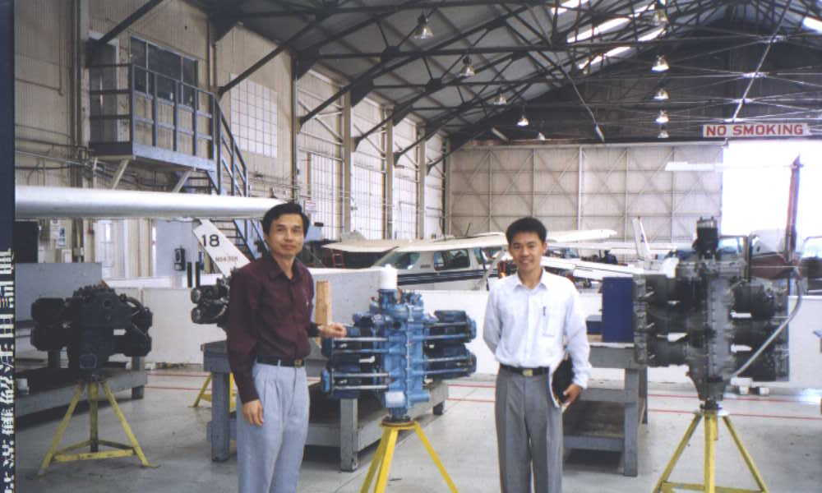
相片 1：與本中心教務課林課長攝於Sierra Academy of Aeronautics飛機維修訓練工廠。

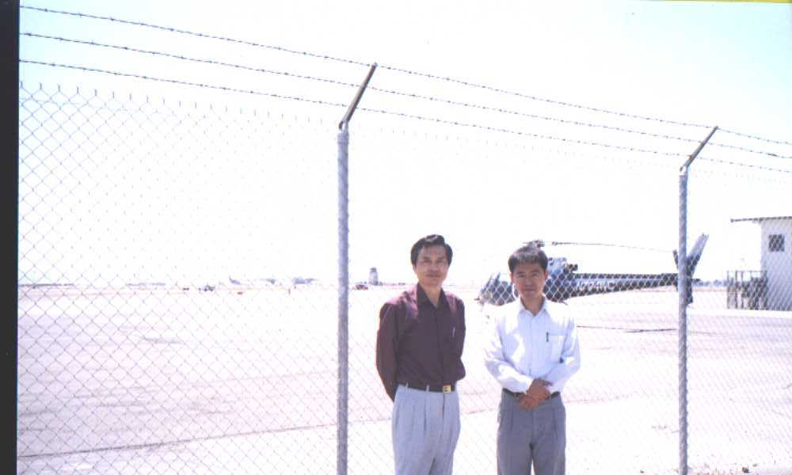
相片 2：Sierra Academy of Aeronautics直昇機停機坪。

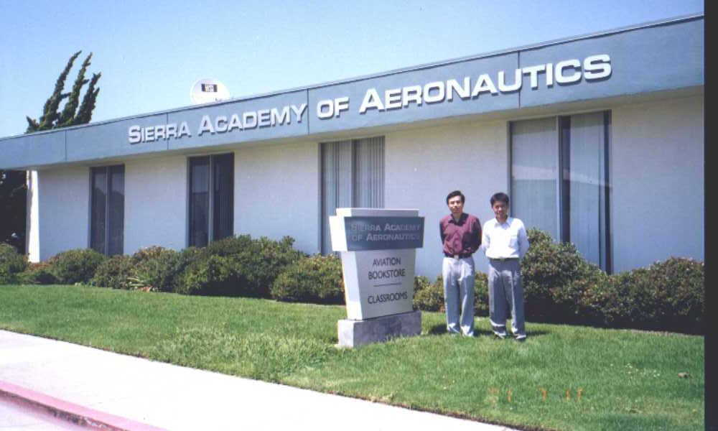
相片 3：Sierra Academy of Aeronautics教室外觀。

參訪單位 | 見習內容
兼具飛機維修及資訊技術的社區學院  City College of San Francisco (CCSF) | 舊金山市立社區學院(CCSF)創立於1953年，為加州州政府所設立，共有9個校區，該校的目標為「提供每位市民受教育及學習機會，來改造社區」。  CCSF是第一所訓練女性飛機維修的學校，也是第一所提供醫院課程訓練的學校，現在擁有100種課程，隨時依市場需求調整課程，只要有廠商需要某類人才，他們就辦該類課程。例如飛機維修，是與航空公司合作所開辦的。  CCSF擁有750全職教師及1000位兼職教師，有關職業訓練方面的課程共有25類，課程超過100個，範圍非常的廣，有些職類在台灣甚少見到，飛機維護訓練課程只是其中的一項。  一般而言要進入CCSF舊金山社區學院學習職業課程之前，該校皆會先進行職業興趣調查，來找出該生最適合的職類，提供給該生參考。

參訪單位 | 見習內容
CCSF的飛機維護訓練教室位於舊金山國際機場邊，佔地非常廣，擁有很多教室及設備，包括單引擎螺旋槳飛機及噴射飛機。CCSF有關飛機維護技術共有4類，其名稱及課程長度為：（1）飛機維護技術—2年，（2）飛機引擎維護—3學期，（3）飛機結構維護—3學期，（4）航電維護技術等—3學期。目標為拿到FAA證照。由於正值暑假，並未看到學生，但是設備之多及教室之齊全令人映象深刻。
該校訓練課程使用能力本位方式。

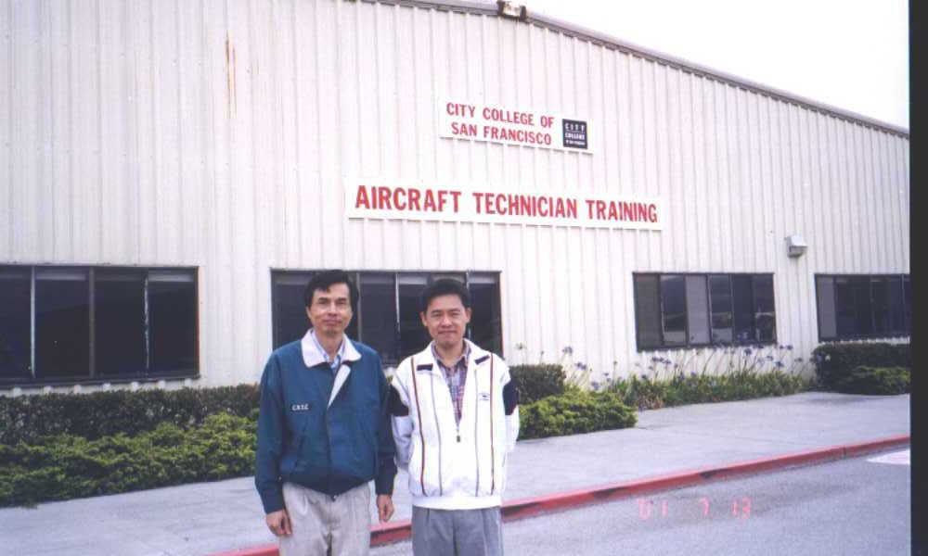
相片 4：CCSF aircraft technician 訓練工廠外觀。

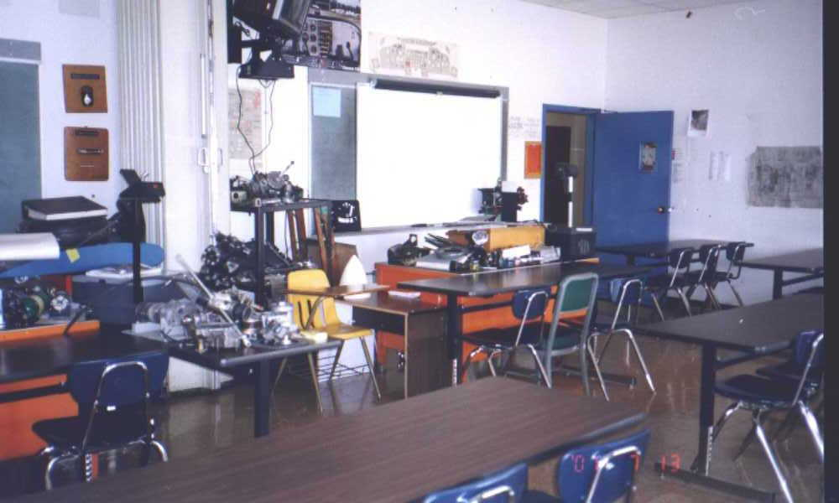
相片 5：上課教室堆滿了飛機零組件。

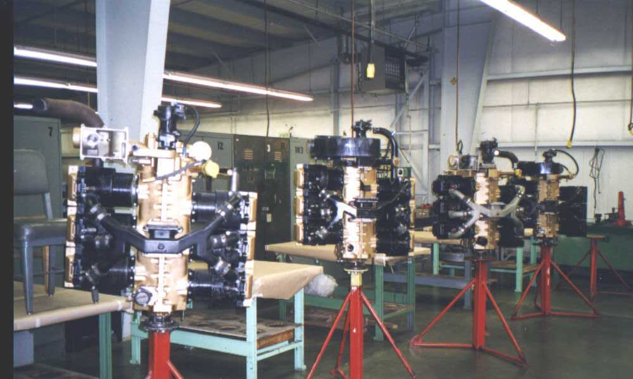
相片 6：引擎維修教室，4架全新的飛機引擎模組。

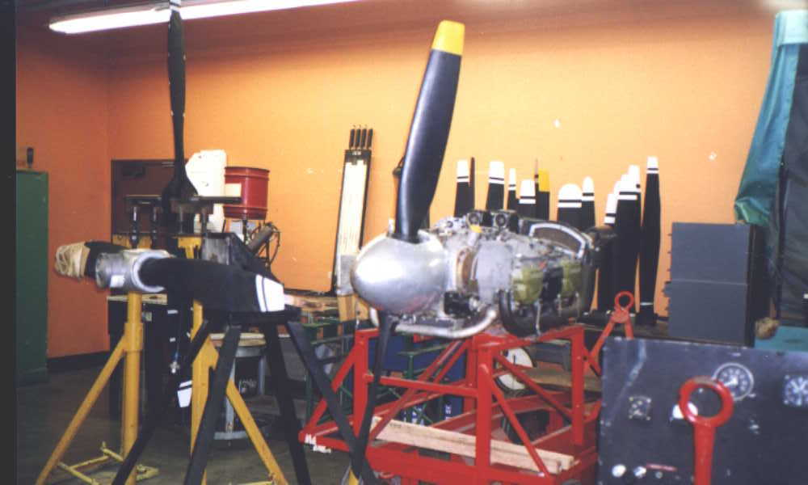
相片 7：螺旋槳引擎模組，該工廠技工說學生實習時會推至外面實際運作。

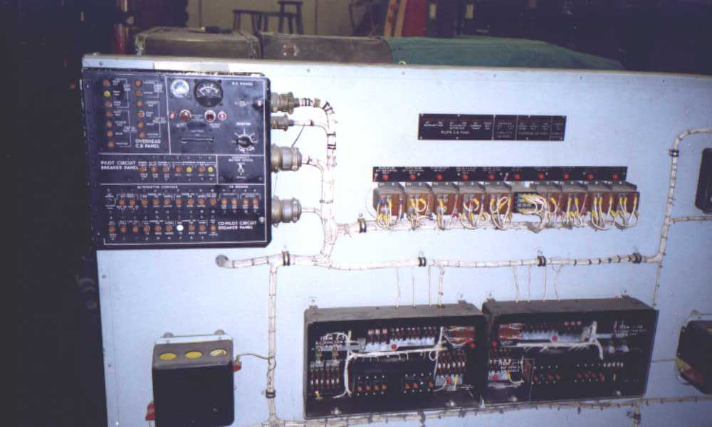
相片 8：該校有相當多儀電示教板，這是其中的一套。

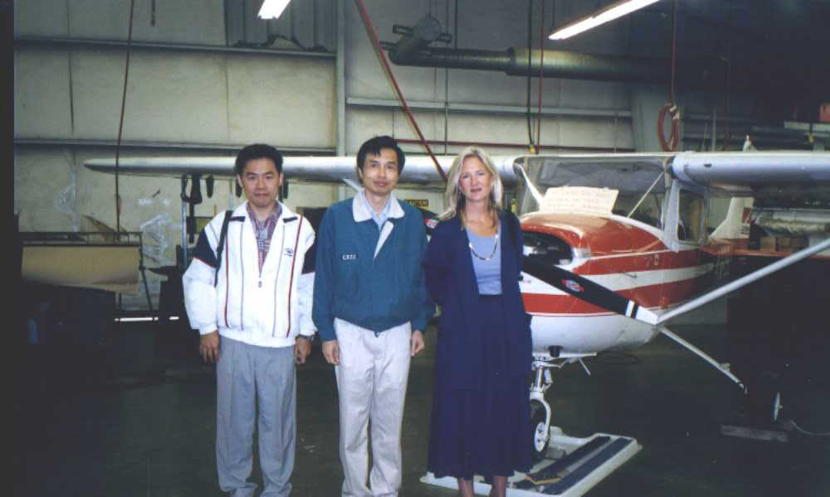
相片 9：與該校副校長Miss Phyllis G. McGuire攝於實體螺旋槳飛機前。

參訪單位 | 見習內容
西雅圖國際機場  Sea-Tac Airport | 參觀美國西北部華盛頓州西雅圖國際機場可說是一次不可多得的經驗，由資深的supervisor Mr. Lee接待，當我們說明來意之後，他很熱心的帶我們到United Airlines，請該公司的Supervisor of Aircraft Maintenance/Stores Mr. Hinton為我們介紹客機進出機場的程序、現場維護，讓我們真正瞭解拿到FAA證照後，實戰的現場及工作，包括：（1）客機進入機場後哪些車要開出去，做些什麼事，（2）飛機檢查程序，起飛前的確認，（3）機場內的維修場設備，（4）材料室作業流程等等。我數了一下看板資料，光是客機維護就分為47項之多，分工之細由此可見。這全部的參觀都還止於United Airlines這家公司，就已經讓人目不暇給了。  比較讓人映象深刻的是：（1）維修技術員年紀都很大，這驗證了將有4000人退休這項資料。（2）維護設備很多，維護項目仍以機械類維護、引擎檢查、噴漆維護及航電為主，輔助儀器相當多，相關補給車輛的維護也很多。（3）現場非常有制度，每個人的服裝很整齊。（4）開車在飛機場閒逛，與客機交錯而過，也沒警察取締。（5）站在最新的波音777客機旁，欣賞其英姿。

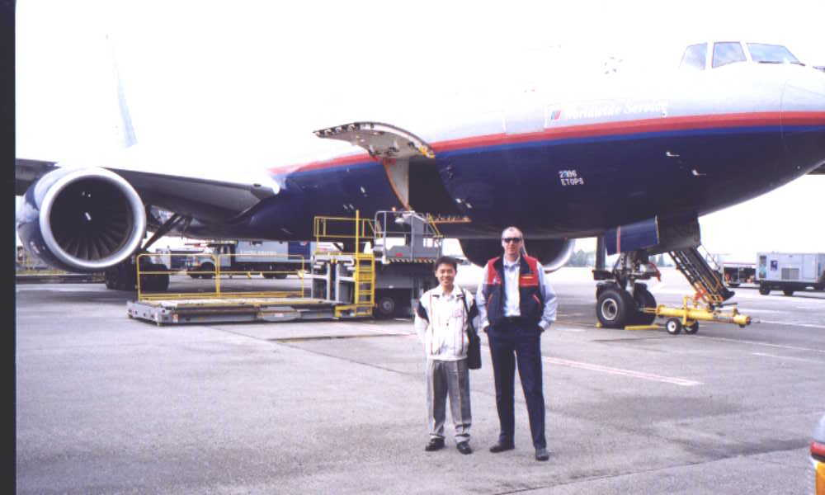
相片 10：與United Airlines 的Mr. Bret Hinton攝於波音767廣體客機前。

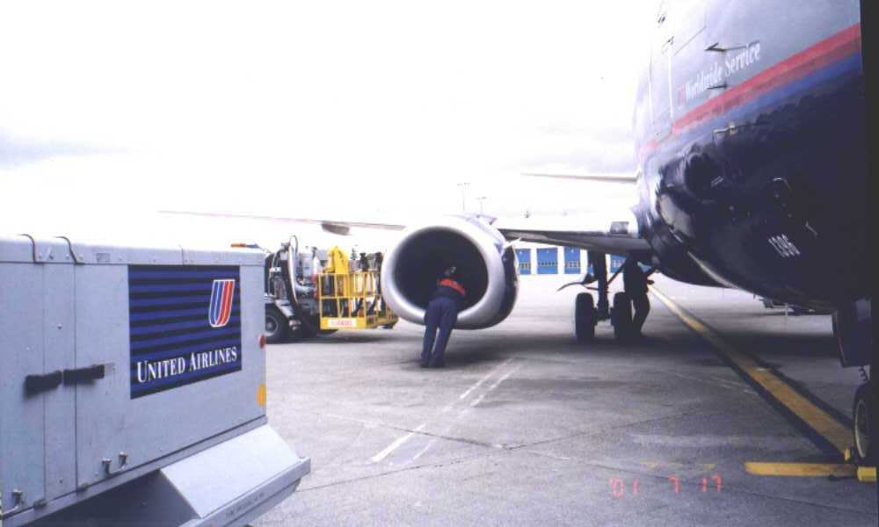
相片 11：United Airlines的維修人員正在保養737的引擎。

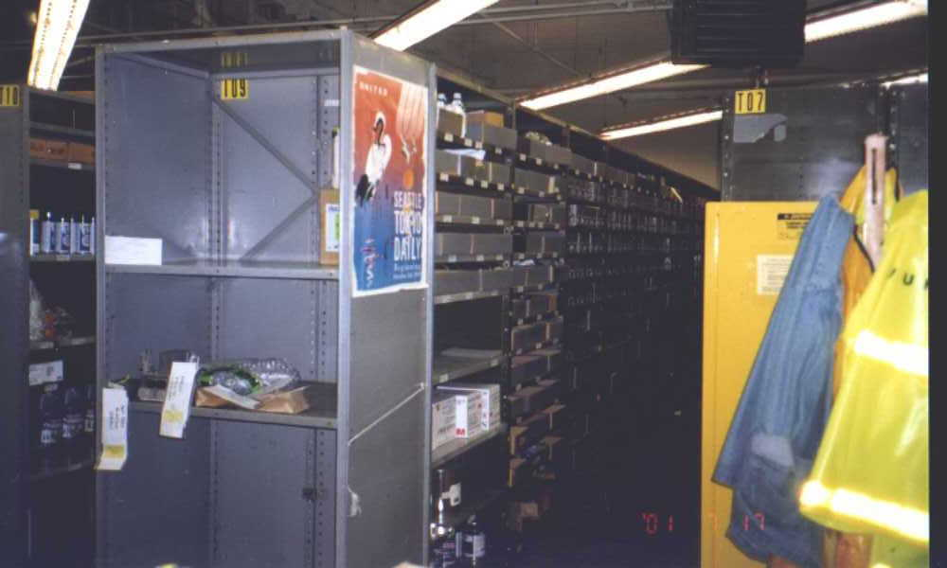
相片 12：United Airlines的飛機零件倉庫，這是其中一個零件櫃，一個倉庫有好約10幾個零件櫃，光是United Airlines在Seat-Tac機場就有2個以上倉庫。

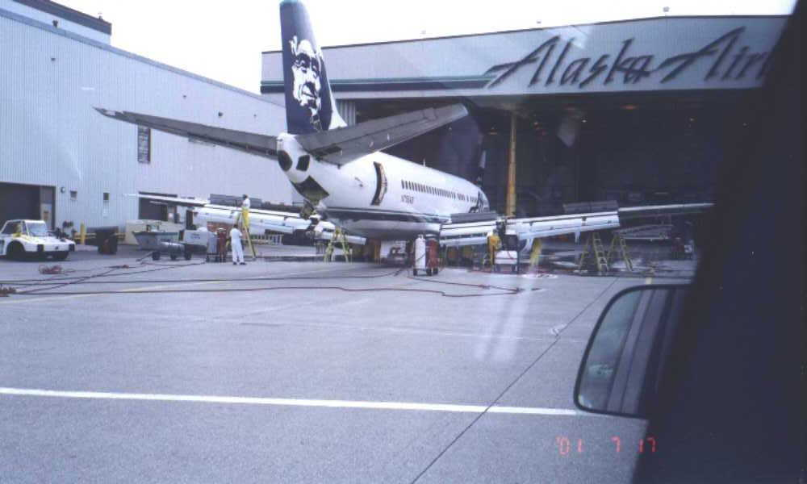
相片 13：離開機場前，正好遇到Alaska Airlines維修場正在保養整架飛機，人數很多。

參訪單位 | 見習內容
航太巨人—波音公司訓練中心  Flight Safety Boeing | 來到西雅圖立刻想到二大巨人，Boeing及Microsoft，這次因是航太考察，否則應至微軟看看，才不虛此行。  波音公司不愧是國際級公司，除了在西雅圖國際機場邊有一個佔地廣大的Boeing Field外，其Building更是多，開車找錯好幾次。  該公司的亞洲區經理帶領我們參觀飛行訓練，光是座艙模擬系統就有好幾間教室，都有學員在練習，最令人驚嘆的是看到價值2,000萬美金的各式7x7系列客機實體模擬器，這樣的器材與師資，大概只有製造該客機的公司才有吧。  接下來該區經理又介紹了波音發展的CBT(Computer-Based Training)訓練軟體，也是由該公司軟體部門所發展，學員可在電腦上面學習飛行知識及維修知識，算是基礎教材，好處是學習不限時間與次數，有問題可於上課時再與教師討論。  最後該經理帶我們去看我國華信航空公司(Mandarin Airlines)地勤人員受訓的現場，他們在來此受訓5週，只剩一週課程，該經理還邀請我們隔天可以一起上課。  至於維護訓練課程該經理推薦我們可以參觀South Seattle Community College，這個學校的維修設備不錯。

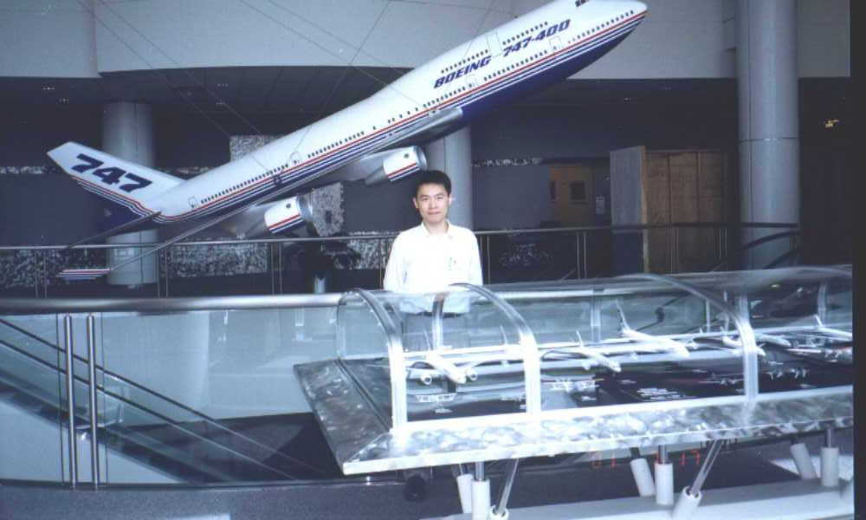
相片 14：攝於波音公司訓練中心的大廳747-400飛機模型前。

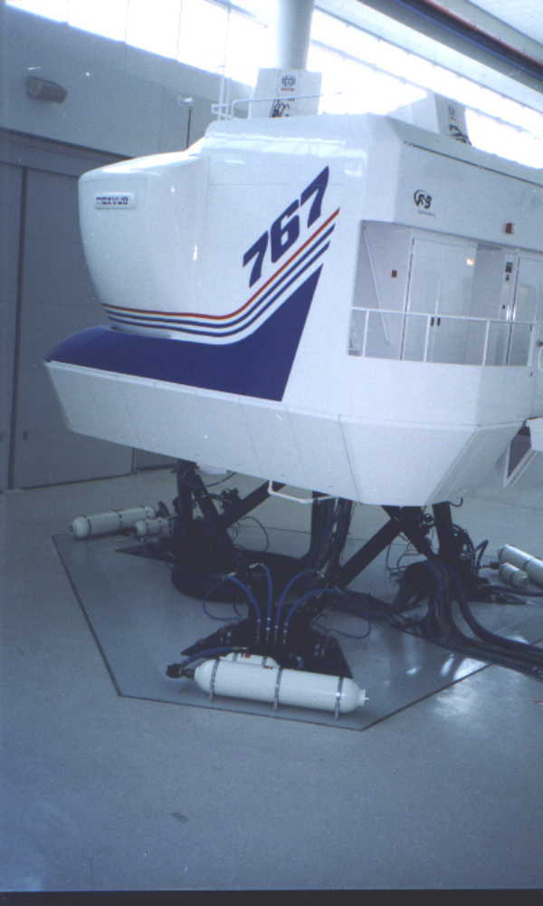 | 相片 15：價值2000萬美元的實體模擬器。

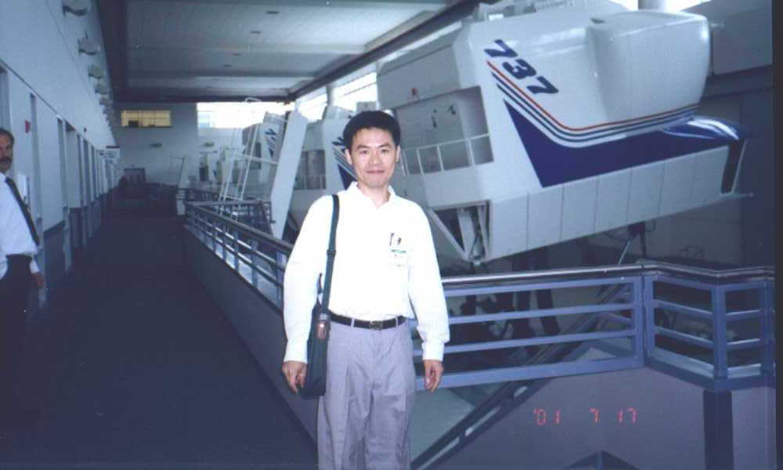
相片 16：4組不同機型的實體模擬器。

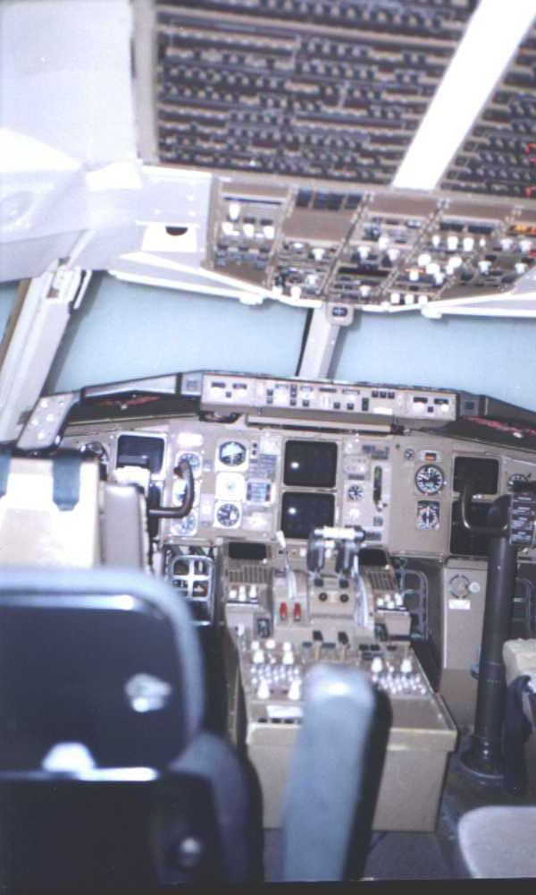 | 相片 17：實體模擬器內的駕駛艙，玻璃外明顯看到是白色牆壁。

參訪單位 | 見習內容
South Seattle Community College(SSCC) | 西雅圖社區學院共有四個分校，分別是North College、South College、Vocational Institute，Central College等，除了一般學分課程外，還有職業課程，當然我們最主要參觀的是飛機維修部分，美國社區學院所開設關於航太方面的課程皆以維修為主，飛行訓練為輔。  這次赴美參觀航太部分，有關飛機維修的設備，以South Seattle Community College最為齊全，有二大間寬廣的教室，一間擺放飛機，是較新的噴射飛機，另一間擺放引擎及航電設備，該校的訓練課程與CCSF雷同，是以訓練FAA證照飛機維修及引擎維護為主，在返台之前，留下很深刻的映像。  除此之外，我們還參觀了包括：機械加工、汽車維護、塗裝、重機械維護、電焊等訓練場所，與本中心的設備差不多。

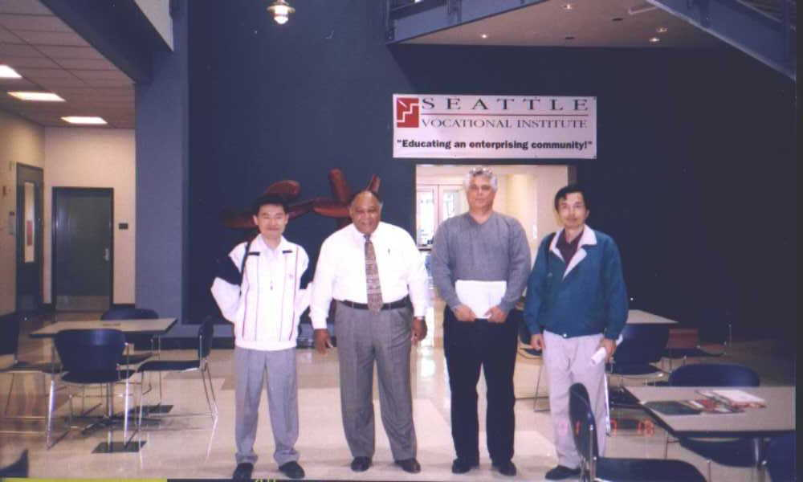
相片 18：與Seattle Vocational Institute校長Dr. Norward J. Brooks及資訊教育長Mr. Steve Mulligan攝於該校大廳。

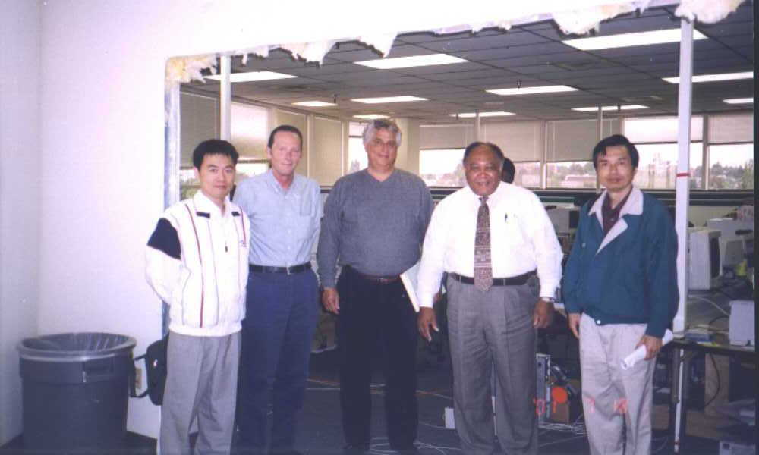
相片 19：與SVI的教師Mike攝於電腦組裝維修班前，該班正在上課。

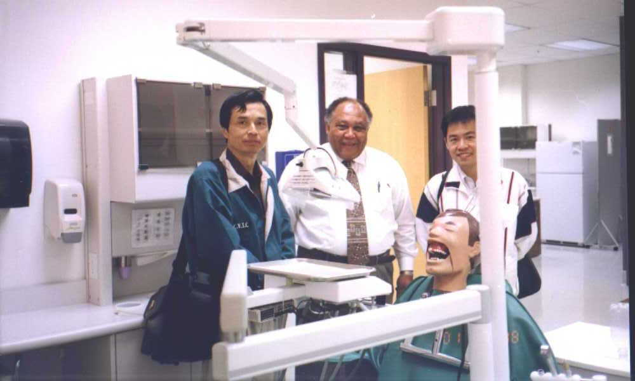
相片 20：攝於SVI的牙醫助理實習場，該校開辦一些國內少見且特殊的職業訓練。例如牙醫助理，在我國是由護士兼任，在美國則必須受過訓練且領有執照。

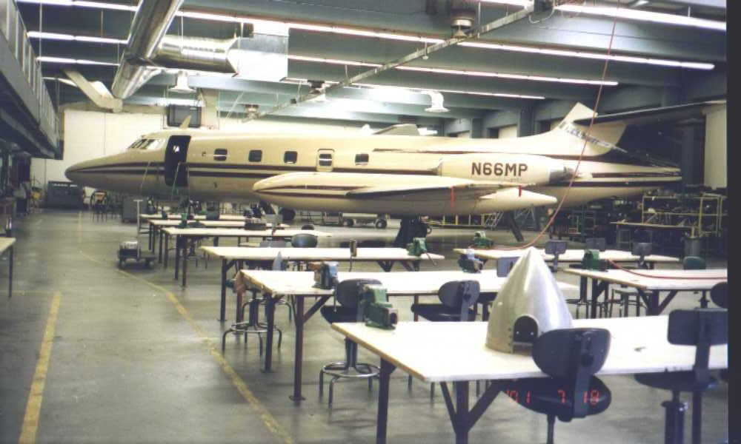
相片 21：South Seattle Community College的飛機維修實習場，該校有數架實體噴射機，這是其中一架。

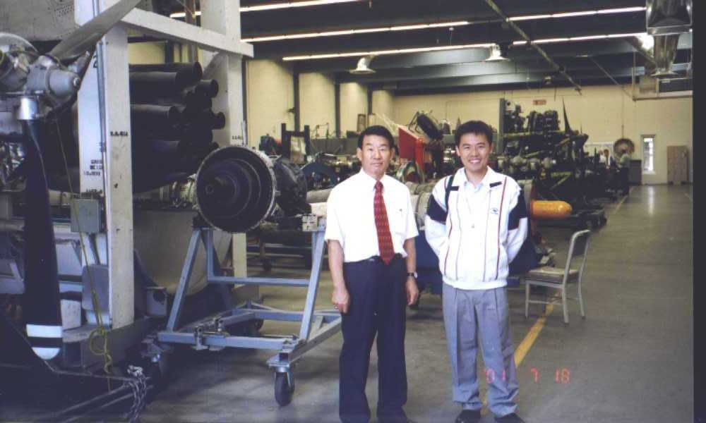
相片 22：與South Seattle Community College工業教育主任攝於航空維修實習廠內，廣大的空間內擺放了眾多的設備。

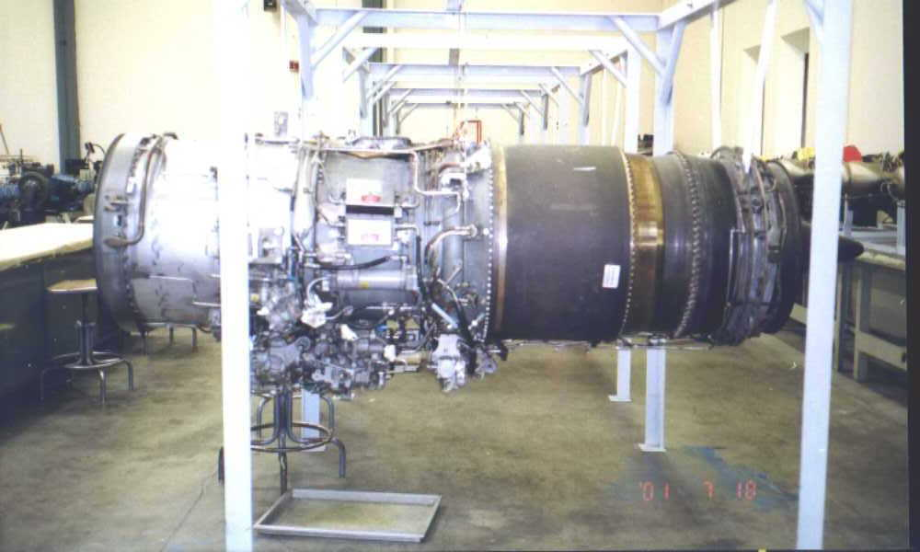
相片 23：其他單位少有的渦輪噴射引擎，在South Seattle Community College確有好幾個。

- 資訊技術訓練部分：
參訪單位 | 見習內容
ECRC | ECRC這家公司主要是作電子商務導入，由美國國防部(Department of Defense)贊助支持，協助美國的中小企業導入電子商務(e-commerce)，然後藉由該公司提供的電子商務技術，來提供低價、高品質的商品及服務給美國國防部及聯邦政府。  該公司主要是提供B2B(或稱B2G)的服務，企業與國防部交易電腦化，因此不同於其他公司，ECRC最主要的業務仍是以與國防部交易的企業為對象，協助建立電子商務技術。也因此必須協助該公司訓練其員工如何使用網路技術。  由於美國國防部的採購非常龐大，約2.3兆美元，且與美國國防部交易的公司將超過16000個，因此ECRC在美國共有17個據點，協助企業導入e-commerce，並訓練該企業員工熟悉該系統。  該公司由於必須建立很多課程來教育使用ECRC電子商務的企業，因此訓練課程很多，皆以網路技術為主。教材方面做法是：任一據點製作出新的教材，其他據點共同使用該教材，所以一種課程只有一種教材，值得借鏡。

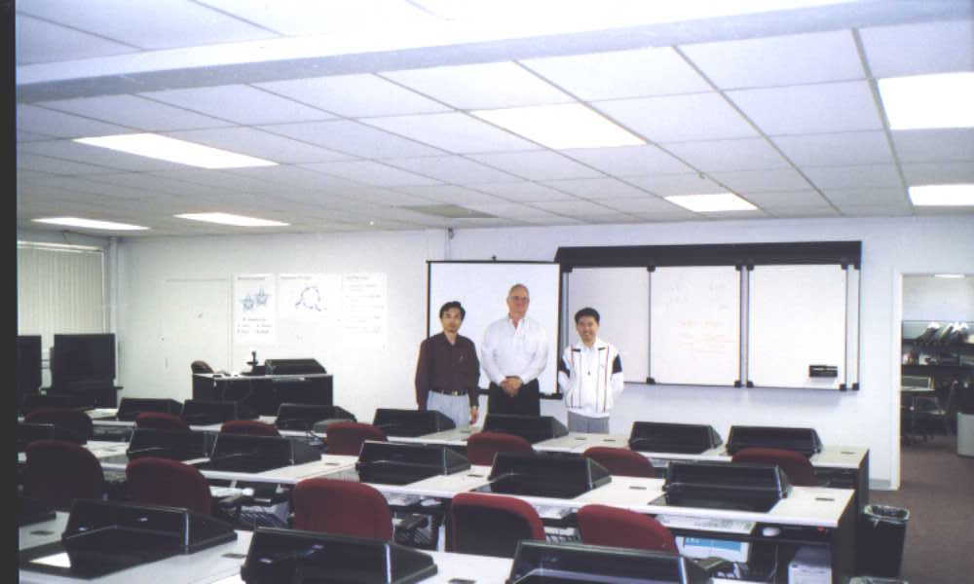
相片 24：與ECRC的主管Mike Walton攝於該公司的訓練教室。

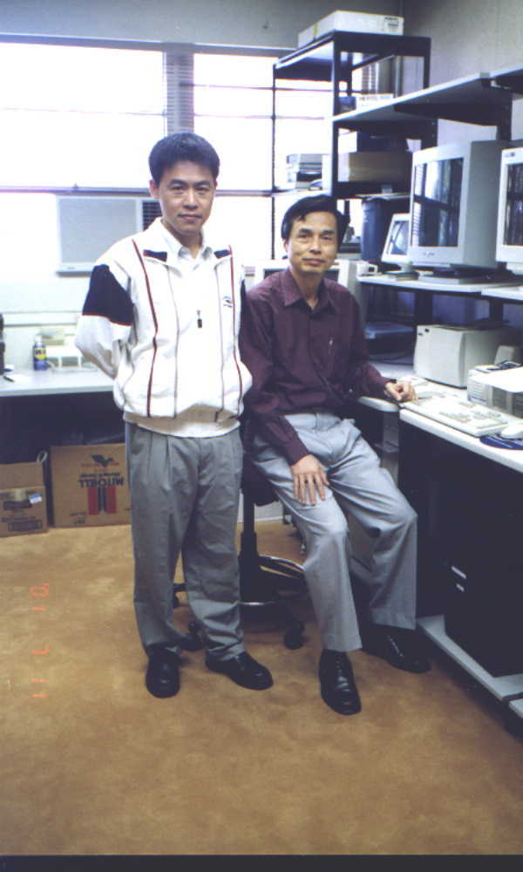 | 相片 25：攝於ECRC最重要的房間，網路伺服器中心。

參訪單位 | 見習內容
City College of San Francisco (CCSF) | CCSF的資訊課程與一般學校較為雷同，可分為學分及非學分二種。倒是該校正發展遠距教學，但是由課程來看，與我國空大很像，特色不多。資訊課程以基礎資訊技術為主。
Seattle Vocational Institute (SVI) | SVI的資訊課程發展的比較快，可能是負責人曾任微軟工程師，接掌資訊及遠距教學之後，全力發展網路線上學習課程，及資訊認證課程(A+)，不過網路線上課程還在發展中。當然也有一些基礎課程在日間及夜間上課。  SVI的夜間課程會外聘微軟的工程師來兼課，除的可讓該州州民有進修新知識的機會，也可提升SVI教師的技能，一舉兩得，這是別校較少有的。據說該外聘的終點費每小時高達50美元。
North Seattle Community College (NSCC) | 參觀NSCC迫於返台飛機起飛時間，而無法久留。該校正與CISCO等大廠共同架構校園網路系統，據說預算已花費2千萬美元，後續還有工程在進行，聽了都嚇一跳。

心得與建議
此次參訪最遺憾的是沒有參觀製造飛機相關零組件的公司，雖然國內有相當多製造或設計航太元件的企業，但若能了解美國航太產業與我國航太產業的差異性，將是難得的機會。
參觀了許多航太維修方面有關的單位，收穫不少，有幾項心得與建議：

有關航太訓練：
【航太維修課程】 | 可說是目前職訓中心可著力的部分。因為開放大陸人士觀光及三通之後，大量飛航將帶來的大量的飛機維修人員需求。職訓中心可以與航空公司合作，由政府輔助訓練設備，航空公司提供機場設備及部分師資，協同訓練飛機維修人才。這是美國舊金山社區學院採取的模式。但是航空公司參與的條件及政府輔助的程度將會影響開辦的成功率。  又本國的就業市場中，飛機維修是否如美國一樣的廣大，大陸人才是否會影響我國這類人才的就業率，仍需注意。
【飛機維修師資】 | 訓練中心除了基礎課程可由各職類訓練師依專長授課外，另可指派部分師資受訓，以本國受訓為主，出國受訓為輔，以取得FAA(或CAA)執照，再由該師資帶領該飛機維修班學員，並整合各單位師資及課程，協助學員取得證照。  這樣的師資不但可應用在職業訓練單位，也可為民航局所用。
【訓練時間】 | 依我國民航局及美國FAA規定，該航太維修班訓練時數應不小於12月，因此每個職訓中心可依師資彈性招生，若該項設備花費太高，可擇一中心試辦。
【目前實例】 | 國內有中華技術學院與德航合作的飛機維修學校，為民航局核准的飛機維修學校，每年訓練30人次，總時數1900小時，約12-18月，師資約8人。結訓學員可申請民航局航空人員地面機械員檢定考試之資格，檢定合格者，由民航局核發地面機械執業証書及檢定証。  職訓中心將可參考該校做法，依美國聯邦航空法規或我國CAA規定制定課程及設備，再依各中心及地區特色調整。

【航太製造】 | 在台中區已有相當多公司從事此項工作，其設計與製造以零組件為主。製造技術之基礎訓練目前本中心也經由職類調整皆已具備，除了部分設備價位太高無法購置外(例如：5軸切削加工機械價值1000萬台幣機器以上)，在零件設計及製造上應可勝任。其中包括：切削加工、鑄造、鈑金、電焊、熱處理、模具等。建議這些職類可經由漢翔公司協助或相關航太製造業者評估，調整課程或設備，部分班級將可提升為航太級。如此，這些職類將凌駕美國及其他國家的職訓單位，頗具特色及功能，對提昇產業技術有正面的意義。
【其他部分】 | - 商務飛機駕駛訓練國內無任一單位有能力訓練，一般是前往美國或其他國家訓練。  - 航太的系統測試部分也是國內廠商可以設計的，但該類人才需求少，且設備昂貴，不建議職訓中心辦理，國外也無任一個訓練單位辦理該項訓練。  - 部分航電系統國內廠商有參與製造，唯設計及技術掌握在外國大廠手上，知名的經國號戰機其航電系統及引擎皆為美製，即是一個例子，國外也無任一個訓練單位辦理該項訓練。目前我國廠商有涉足的是GPS部分，應用在非商用客機市場。  - 飛機座艙相關技術目前國內部分廠商有參與，包括座椅機構及座艙娛樂系統（漢翔公司轉投資子公司利翔公司開發中），座艙娛樂系統為電子、資訊及網路技術的延伸，目前我國只有極少數廠商參與。目前非常流行的網路遊戲是否適合移植到商用客機上仍有待評估。

有關資訊技術：
【高階整合課程】 | 資訊技術越形重要，發展資訊技術職類刻不容緩，除了可由民間辦理基礎課程外及大學辦理短期高階課程或培養高階人才外，政府可利用職訓中心現行碩士以上有經驗的資訊師資人才，結合產業界有經驗的人才，加強辦理較長期之整合或中高階課程，一起為提昇國內軟體環境盡一份力量。  除此之外，資訊與其他產業的結合也相當重要，例如資訊與機械的結合可帶來產業自動化，資訊與管理結合成就知識管理，資訊與生物科技的結合、資訊與光電及通訊的結合等等，都是非常重要的，我國不可忽視。

【需長期培訓】 | 由於民間所開設的資訊類課程比較短期，對產業界而言接受能力較有限，比較適合在職人員學習軟體操作或安裝。因為在產業界大家都知道，資策會的訓練才算是有水準。對於培養進入資訊領域學員，應接受較長期訓練，目前只有資策會、中央大學辦理，個人認為職訓中心相當適合辦理這類養成培訓。

有關職訓單位異同點：
【職訓重要性】 | 在美國這樣先進的國家，每年州政府輔助社區學院發展職業訓練的經費都非常的大（North Seattle Community College所花在建構網路的費用已超過1000萬美金，而且還沒建完），且社區學院數目也非常的多，尤其在世界經濟下滑的同時，各工業大國也都加強了職業訓練。
【結合教育體系】 | 美國的社區學院是屬於州政府下教育單位所管轄，與我國不同，因此在社區學院學習技能，部分獲得學分，該生若繼續就讀該州大學時，通常可以抵免，如此可以避免浪費教育資源，學員也不會多花冤望錢。  在教育部所擬的社區學院草案中，這部分也沒有提到，由於我國教育制度學習美國經驗的程度較高，將來若是社區學院草案通過後，應考慮與大學學分的互通性。
【基礎職類】 | 職訓單位除了配合產業升級及國家政策發展相關職類外，也不能忽略或放棄基礎產業人力訓練。  在美國社區學院有關木工、營建、水電等基礎技術工的訓練仍然持續且免費辦理，主要是這些基礎技術具有延續性，不能因為不是高科技就不辦理。主要原因是其工作性質往往關係到百姓的安全，因此這些基礎人力必須接受訓練，。  其次在整體人力資源需求上，這些職類每年有相當的需求量，而且接受訓練者社會層次也較低，必須重視。

最後，非常感謝本中心大家長丁主任的支持，教務課林課長的指導，以及謝謝機電整合班施老師在這段期間為本班學員的付出，使得此次研習能夠順利圓滿。
吾等將不斷的研發新教材並提昇技能，汲取業界新技術、新觀念，提昇技術訓練為知識訓練，為知識經濟時代及國家永續發展盡力。

參考資料
- 經濟部工業局，『航太工業發展方案』，民國90年。
- 空中巴士工業集團中文網頁，http://www2.airbus.com/mandarin。
- 中華技術學院附設航空維修訓練學校課程大綱http://www.chinaaviation.com.tw/。
- 交通部民用航空局技術人員訓練所http://www.atc.gov.tw/。
- Sierra Academy of Aeronautics，GENERAL CATALOG，Revised 2001。
- City College of San Francisco，COURSE CATALOG，2001。
- Seattle Vocational Institute，COURSE CATALOG，2001。
- CTC，Capabilities Summary，2001。
- South Seattle Community College，CATALOG of Aviation Maintenance Technology，2001。
- FSB，FlightSafetyBoeing Web Site：http://www.flightsafetyboeing.com/，2001。

作者簡介

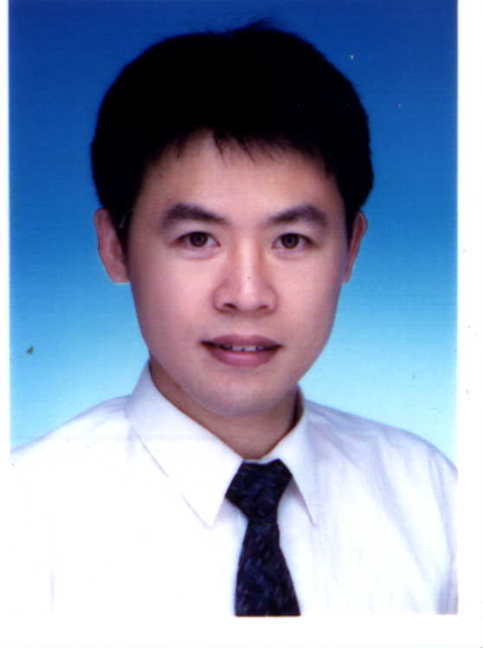 | 周志鴻  民國56年10月15日  南開工業專科學校電機工程科76級  台灣工業技術學院電子工程技術系82級  台灣工業技術學院電子工程技術研究所84級
電腦硬體架構
微電腦應用控制系統
機電光整合應用
機電整合應用軟體設計

